Сенсорная комната «Волшебство»
Артикул | Наименование | Описание | Кол-во | Цена | Сумма | фото
RG119 | 1.Интерактивный сухой бассейн с пультом управления (Рекомендуемое количество шариков - 1700 шт.) | Сухой бассейн - неотъемлемый элемент сенсорных и детских игровых комнат. Применяется для релаксации, зрительной и звуковой стимуляции. Полезен детям, взрослым, пожилым людям и людям с ограниченными возможностями. Сухой бассейн идеален для игр с детьми, которые не умеют плавать. Легкие шарики удерживают тело ребенка, создавая ощущение невесомости.  Бассейн комплектуются светодиодной подсветкой. В автоматическом режиме смена цветов подсветки происходит плавно и постепенно, что идеально подходит для релаксации, а ручной режим идеально подойдет для игр - например, на распознавание цветов.  Размеры:  Длина: 1500мм  Ширина: 1500мм  Высотаа:500мм Т  Толщина стенок:200мм | 1 | 43000 | 43000 | 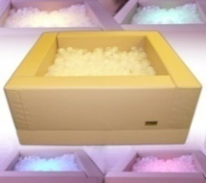
ШАР-ПР70 | 2.Прозрачный шарик для сухого бассейна | Наполнитель для сухих бассейнов – его важнейший и неотъемлемый элемент. Это главный «аксессуар» релаксационного и развлекательного сухого купания. Прозрачные шары для сухих бассейнов собственно и создают среду сухого бассейна. Шарики оказывают мягкое массажное воздействие на все тело, покрывают «купающегося» и оказывают легкое приятное сопротивление движению. Для того чтобы подобный отдых был полезным и безопасным, шары для сухих бассейнов должны соответствовать высоким стандартам качества  D70 | 1700 | 10 | 17000 | 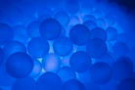
RG194 | 3.Акриловая зеркальная панель к сухому бассейну | Прочная и безопасная акриловая зеркальная панель была разработана специально для занятий с ребенком в сухом интерактивном бассейне. Она служит как зеркалом, дети смогут разглядывать свое отражение во время игры, так и защитой от источников питания, чтобы ребенок даже случайно не мог к ним прикоснуться.  Размеры:  Длина: 1500 мм  Ширина: 500 мм | 1 | 7800 | 7800
RG196 | 4.Подставка к сухому бассейну | Игры в сухих бассейнах способствуют творческой активности, снижают уровень психо-эмоционального напряжения, корректируют уровень тревожности и агрессивности. Подставка сделает игру безопасной и комфортной для ребенка. Изготовлена из винилискожи и поролона.  Размеры:  Длина: 1000 мм  Ширина: 200 мм Высотаа:200мм | 1 | 4200 | 4200 | 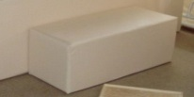
RG430 | 5.Фиброоптический модуль "Веселое облако" (100волокон) с п/у | Интерактивный подвесной фибероптический модуль выполнен в виде большого облака. Фибероптические волокна (СЕ) встроенные в основание, имитируют льющийся дождь, цвет и светоэффект которого можно регулировать пультом Д/У. Диаметр каждого волокна не превышает норму, 2,5 мм, что не позволяет волокну путаться и ломаться. Медицинский силикон (оболочка фиберволокна) абсолютно безопасен. Установите желаемый цвет и режим, включите музыкальное сопровождение и можно начинать сеанс.  Кол-во волокон длиной 200 см – 100 шт.  Изделие уместно как в игровой зоне, так и в зоне «Релакс». Способствует развитию фантазии, восстановлению зрения, развивает тактильные ощущения и моторику.  Размеры:  Длина: 1192мм  Ширина: 992мм  Толщина основания: 10мм | 1 | 24000 | 24000
RG415 | 6.Интерактивная воздушно-пузырьковая трубка "Гармония" с пультом RG415 | Воздушно-пузырьковая трубка представляет собой форму из качественного органического стекла, вмонтированную в пластиковое основание. В основании имеются мощные светодиоды, окрашивающих трубку в разнообразные цвета. Компрессор не встроенный в основание воздушно-пузырьковой колонны, его необходимо подсоединить к колонне с помощью силиконовой трубочки. Подсветка управляется с пультом управления. Пульт 16 цв.  Воздушно-пузырьковая трубка, диаметром-180 мм, высота-2000 мм. | 3 | 25000 | 75000 | 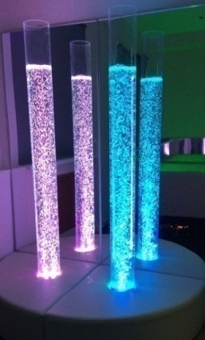
RG011 | 7.Мягкая платформа для воздушнопузырьковой трубки угловая | Мягкая платформа является основанием для воздушнопузырьковой трубки и представляет собой деревянный каркас, оклеенный поролоном и обтянутый тканью. Сидя на платформе, Вы и Ваш ребенок сможете наслаждаться эффектами игры цвета и движения пузырьков в непосредственной близости и комфорте.  Размеры:  Длина: 1000 мм  Ширина: 1000мм  Высота: 300мм | 1 | 11000 | 11000 | 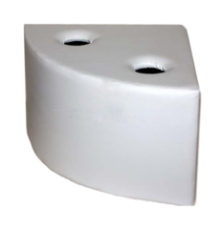
RG015 | 8.Комплект из двух акриловых зеркал для воздушнопузырьковой трубки | Акриловые зеркала – это непременный атрибут к воздушнопузьковой трубке. Благодаря отражению трубки в зеркалах, визуальный эффект значительно усиливается, увеличивается количество пузырьков и света, и при слабом освещении эффект мерцания и плавающих пузырей по истине удивит и принесет завораживающее удовольствие. Зеркала совершенно безопасны, так как крепятся на стену и обрамляются алюминиевым профилем.  Размеры:  Высота-1700мм  Ширина-1000мм | 1 | 20000 | 20000 | 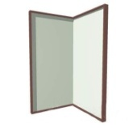
RG044/045 | 9.Волшебная пещера, в комплектации идет маты и подушки, гирлянда и чехол поверх гирлянды | Собственный уютный домик - это волшебная пещера от ROMSENS. Пещера станет отличным местом для веселых игр с друзьями - в него свободно поместятся 3-4 ребенка одновременно.  В волшебной пещере дети могут  уединиться, расслабиться и помечтать.  Под купол пещеры можно приобрести отдельно за дополнительную плату: фиброоптические волокна или воздушно-пузырьковую трубку по желанию заказчика.  Каркас пещеры выполнен: из фанеры, купол - из высококачественной ткани черного цвета.  В комплекте с пещерой поставляется мягкий напольный мат (из 4х частей), подушки 400х400 мм-3 шт, гирлянда.  Размеры:  Ширина: 1433мм  Толщина: 1433мм  Высота: 1448мм | 1 | 27000 | 27000 | 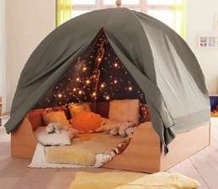
RG096 | 10.Мат напольный, толщина 10 см | Для полного ощущения безопасности в сенсорной комнате, разместите мат напольный. Благодаря матам, посетитель сможет с удовольствием расположиться в среде. Мягкий наполнитель погасит удар и поддержит тело человека. Множество форм и размеров позволяют экспериментировать с пространством: создайте отдельные «островки спокойствия», мягкие зоны на полу и вдоль стен или заполните все помещение.  Размеры:  Длина: 2000мм  Ширина: 1000мм  Толщина: 100 мм | 1 | 7500 | 7500 | 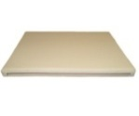
RG094 | 11.Мат настенный, толщина 10 см | Мат настенный обеспечит безопасность Вашего ребенка в процессе игры и, благодаря своей мягкости, создаст уютную атмосферу в сенсорной комнате.  Размеры:  Длина: 1000мм  Ширина: 1000мм  Толщина: 100мм | 1 | 4850 | 4850
RG097 | 12.Детская подушечка с гранулами | Детская подушечка с гранулами идеально дополнит интерьер сенсорной комнаты. Она принимает удобную для Вас форму, может подкладываться под ноги, голову, а может использоваться и в качестве мягкого сидения. Гранулы, наполняющие подушечку, способствуют мягкой тактильной стимуляции. Приятная на ощупь, она может надолго завладеть вниманием ребенка.  Размеры:  Длина:400мм;  Ширина: 400мм | 4 | 1500 | 6000 | 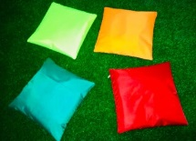
RG090 | 13. Терапевтическое кресло-кубик среднее | Терапевтическое кресло-кубик идеально подойдет для расслабления и отдыха как в просторном, так и небольшом помещении, поскольку оно легко и удобно складывается. Кресло-трансформер станет вашим любимым местом для расслабления и отдыха, на котором можно с комфортом расположиться, приняв удобное положение тела. Благодаря уникальному механизму кресло складывается в куб, который не займет много места.  Размеры:  Длина: 750мм  Ширина: 600мм  Высота: 600мм | 2 | 11500 | 23000 | 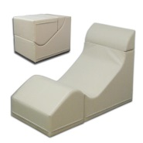
RG432 | 14.Фиброоптический занавес с деревянным гребнем (100волокон) с п/у | Фиброоптическая занавесь предназначена для релаксации, снятия стресса и расслабления. Занавесь отлично подойдёт для декоративного оформления сенсорной комнаты, детских и игровых центров. Фиброоптические волокна равномерно распределённые по всей ширине каскада опускаются до самого пола, создаётся необычный завораживающий световой эффект.  Настенный фибероптический гребень изготовлено из дерева и имеет удобное крепление к стене. Крепления в комплекте.  Размеры:  Длина: 1000мм  Высота: 51мм  Толщина: 45мм | 1 | 20500 | 20500 | 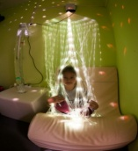
RG065 | 15.Фиброоптическое волокно, 100 волокон (для работы требуется источник света) | Фиброоптическое волокно замечательно подходит для релаксации, снятия стресса и расслабления. Закрепив источник света в любом удобном положении, волокно можно разместить на полу, в местах отдыха или же просто украсить им интерьер. Перебирая волокна руками, можно наблюдать за плавной сменой цветов, достигая при этом состояние умиротворения, получать эмоциональное удовольствие. Пучок фиброоптических волокон вместе с источником света создают свет, который возможно держать, сжимать и чувствовать. Фиброоптические волокна идеально подходят для людей с нервным истощением, слабостью, испытывающих трудности при восприятии световых стимулов, слабовидящих. Фиброоптические волокна привлекают и удерживают внимание. Комплектация: 100 волокон. Источник света приобретается отдельно.  Размеры:  Высота: 2000мм | 1 | 10800 | 10800 | 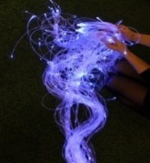
RG231 | 16.Источник света к фиброоптическому волокну С ПУ | Источник света для фибероптических волокон используется с пучком волокон от 100 до 200 штук. Устройство оснащено пультом дистанционного управления. Присутствует возможность изменения яркости свечения, смену цветов, оттенков и светоэффектов. Источник света абсолютно бесшумен, отсутствует вентилятор охлаждения. Используется - RGB-светодиод.  Напряжение питания -110-240В.  Режим работы - продолжительный.  Максимальная потребляемая мощность.-10Вт.  Размеры:  Длина: 125мм  Ширина: 70мм  Высота: 50мм | 1 | 8700 | 8700 | 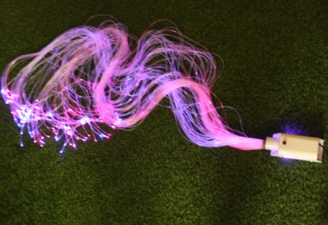
RG072 | 17.Фибероптический островок (100 волокон) с п/у | Фибероптический модуль Островок - это мягкое кресло-кровать, выполненное в круглой форме диаметром 150 см. В основание встроен пучок фибероптических волокон и источник света с пультом управления, который может менять цвета, оттенки и светоэффекты. Каждое волокно в защитной оболочке.  Размеры:  Высота: 500мм  D1400мм | 1 | 32500 | 32500 | 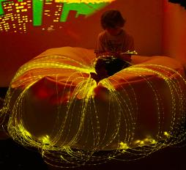
RG079 | 18.Настенный ковер "Звездное небо" без п/у | Еще один старый фаворит - настенный звездный оптический ковер. Существует уже много лет, но по прежнему популярен как никогда. Сотни ярких оптических волокон меняющих цвет и создающих эффект мерцания.  Ковер можно свернуть в рулон и перевешивать из помещения в помещения, в нем нет электричества, только фиброоптическое волокно, проводящее свет. Что делает его абсолютно безопасным. Ковер работает без источника света, этим он отличается от аналогов . Нужно просто подключить ковер в сеть через сетевой адаптер. Фиброоптический ковер настенный применяется в качестве покрытия, которое создает потрясающий световой эффект, благодаря плавной смене цветов. Ковер используется для оформления стен, в помещениях сенсорных комнат. Потребляемая мощность - 3 Вт  Размеры:  Длина: 2000мм  Ширина: 1000мм 300 точек | 1 | 35000 | 35000 | 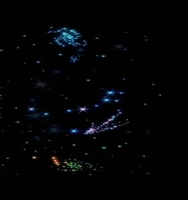
RG071 | 19.Фибердуш «Солнышко» (100 волокон) | Элемент сенсорной среды выполнен в виде яркого солнца с цветными лучами. Струящийся свет из его лучей создают фиброоптические волокна, которые спускаются вниз и переливаются цветом. Цвет управляется с помощью пульта д\у. Фибердуш «Солнышко» это подвесная конструкция, которая включает в себя основание Солнышко, источник света и пучок фиброоптических волокон в количестве 100 шт и длиной 2 метра.  Размеры:  Длина: 700мм  Ширина: 700мм  Толщина основания: 10мм | 1 | 24000 | 24000 | 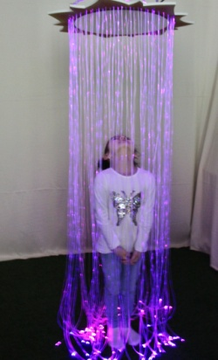
RG084 | 20.Мягкая форма “Пуфик 50” | Эргономичная, комфортная, тактильно приятная мягкая форма располагает к отдыху и взрослых, и детей. Пуфик принимает форму тела благодаря мягкому наполнителю, что отлично способствует релаксации. Он изготовлен из высококачественных материалов, поэтому прослужит долго и станет любимым местом для расслабления.  Размеры:  D-500 | 2 | 3200 | 6400 | 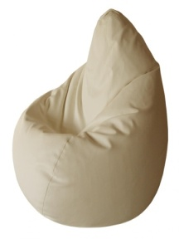
RG086 | 21.Мягкая форма “Пуфик круглый” | Комфортная, тактильно приятная мягкая форма располагает к отдыху и взрослых, и детей. Пуфик принимает форму тела благодаря мягкому наполнителю, что отлично способствует релаксации.  Размеры:  D: 700мм  Высота: 300мм | 2 | 4500 | 9000 | 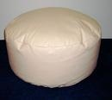
RG5035ц | 22.Планшет для рисования песком "Детский" 500х350 , цветной | Занятия на световом столе решают ряд задач: обретение нового сенсорного опыта, развитие мелкой моторики, внимания, образно-логического мышления, речи и воображения. Песок – природный материал, который знаком каждому. Он сам подсказывает, как его использовать – гладить, пересыпать, смахивать.  Размеры:  Длина: 500мм  Ширина: 350мм  Высота: 90мм | 3 | 5200 | 15600 | 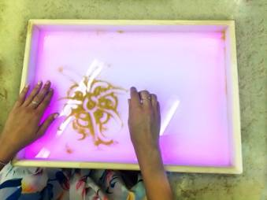
80100 | 23.Ножки детские регулируемые 0-3, комплект (4 шт.) |  | 3 | 2000 | 6000 | 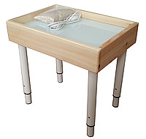
5007 | 24.Песок для рисования 7 кг | Песок для рисования , кварцевый, натурального цвета. Отличается от обычного речного более мелкой фракцией, 0,1-0,3 мм. Мелким песком более удобно рисовать, лучше ложится линией, тоньше получаются контуры. | 3 | 1100 | 3300 | 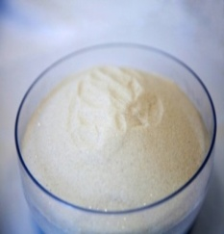
RG122 | 25.Зеркальный шар с мотором (необходим источник света) | Зеркальный шар применяется для развития зрительного восприятия, ориентировки в пространстве. Создаёт психологический комфорт. Снижает уровень тревожности. Корректирует страхи. Расслабляет, посредством воздействия зрительных образов. Используется на занятиях, которые направлены на улучшение эмоционального фона, для концентрации внимания (на тематических тренингах).  Размеры:  D250мм | 1 | 5300 | 5300 | 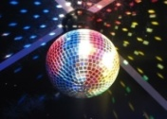
RG124 | 26.Источник света к зеркальному шару | Источник света для зеркального шара необходим для его подсветки. Свет от источника многократно отражается на вращающемся шаре, создавая множество бликов, наполняющих сенсорную комнату.  Размеры:  Длина:300мм  Ширина: 110мм  Высота: 80мм | 1 | 5500 | 5500 | 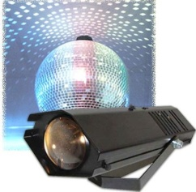
RG125 | 27.Световой проектор "Меркурий" со встроенным ротатором (для работы требуются сменные проекционные колеса) | Световой проектор «Меркурий» - это многофункциональный световой прибор. В сочетании с проекционными колесами проектор создаёт завораживающие спецэффекты. | 1 | 20200 | 20200 | 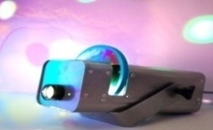
RG127 | 28.Колесо спецэффектов («жидкое» - с неповторяющимся рисунком) | Колесо имитирует эффект переливающейся плазмы. Колесо спецэффектов «жидкое» - предназначено для светового проектора. Колесо проецирует неопределённый меняющийся рисунок. Изображения никогда не повторяются, и каждый раз создают расслабляющую сказочную атмосферу в игровой комнате. | 1 | 3800 | 3800 | 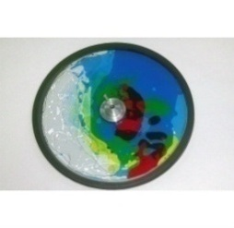
RG128 | 29.Колесо спецэффектов («твердое») | Создает на стене изображение на определенную тематику: космос, океан, зоопарк, планеты, лошади, бабочки-1, бабочки-2, времена года, погода. | 1 | 2900 | 2900 | 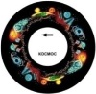
RG139 | 30.Панно "Бесконечность" | Панно «Бесконечность» - предназначено для релаксации, зрительной стимуляции, развития пространственного восприятия. Панно состоит из множества светящихся огоньков, образующих удивительный эффект бесконечного тоннеля, от которого ребёнку будет не оторваться.  Размеры:  Длина: 400 мм  Ширина: 400мм Глубина:130мм | 1 | 7500 | 7500 | 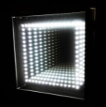
RG019 | 31.Фиброоптическая тактильная панель | Фиброоптическая тактильная панель предназначена для зрительной и тактильной стимуляции, развивает осязательные навыки. Фиброоптическое волокно создает эффект мерцания при полном или частичном отсутствии освещения.  Размеры:  Высота: 1200мм  Ширина: 1000мм  Глубина: 115мм | 1 | 22000 | 22000 | 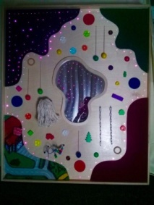
RG082 | Шторы "БлекАут", Макси Премиум Плюс | Шторы выполнены из долговечного и износостойкого материала, который полностью блокирует дневной свет.  Размеры:  3000*1000мм/1пог.м | 5 | 4000 | 20000 | 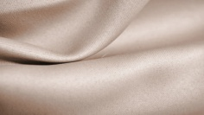
Всего 529350

